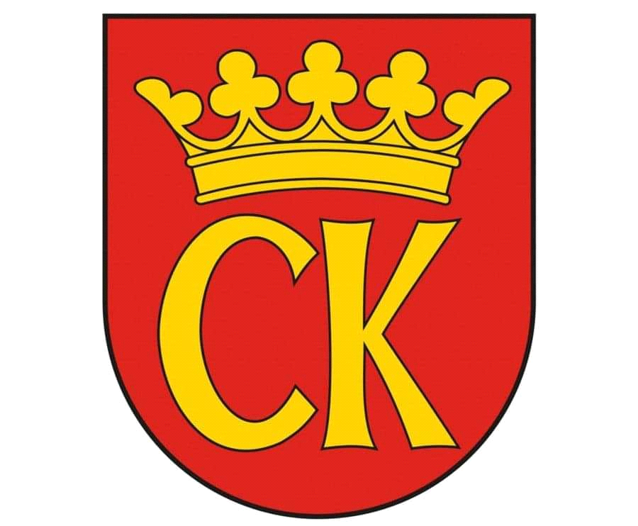 

**KOMUNIKAT KOŃCOWY**

**MISTRZOSTWA KIELC**

**W INDYWIDUALNYCH ZAWODACH LEKKOATLTYCZNYCH**

**DZIEWCZĄT ROCZNIK 2009- 2010**

**KONKURENCJA: pchnięcie kulą**

|  |  |  |
| --- | --- | --- |
| ***Miejsce*** | ***Nazwisko i imię*** | ***Szkoła*** |
| I | SITARZ OLIWIA | SP 22 |
| II | KANIOWSKA ZUZANNA | SP 22 |
| III | ŻOŁOWICZ OLGA | SP 27 |
| IV | KOŁODZIEJCZYK AMELIA | SP 27 |
| V | TURIANCHICZ DIANA | SP 1 |
| VI | YATSKEVYCH OLEKSANDRA | SP 15 |